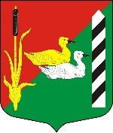

МУНИЦИПАЛЬНЫЙ СОВЕТ
ВНУТРИГОРОДСКОГО МУНИЦИПАЛЬНОГО ОБРАЗОВАНИЯ
ГОРОДА ФЕДЕРАЛЬНОГО ЗНАЧЕНИЯ САНКТ-ПЕТЕРБУРГА
МУНИЦИПАЛЬНЫЙ ОКРУГ КРАСНЕНЬКАЯ РЕЧКА

пр. Маршала Жукова, дом 20, Санкт-Петербург, 198302
тел./факс (812) 757-27-83, E-mail: ma.redriver@mail.ru
ОКПО 48970788, ОГРН1037811031070,
ИНН/КПП 7805111725/780501001

Р Е Ш Е Н И Е

03 апреля 2025 года | №12-1
Санкт-Петербург

Об утверждении Положения о звании внутригородского муниципального образования города федерального значения Санкт-Петербурга муниципальный округ Красненькая речка «Почетный житель муниципального образования Красненькая речка»

В целях установления порядка присвоения звания внутригородского муниципального образования города федерального значения Санкт-Петербурга муниципальный округ Красненькая речка «Почетный житель муниципального образования Красненькая речка», в соответствии с Федеральным законом от 06.10.2003 №131-ФЗ «Об общих принципах организации местного самоуправления в Российской Федерации», Законом Санкт-Петербурга от 23.09.2009 №420-79 «Об организации местного самоуправления в Санкт-Петербурге», руководствуясь Уставом, р е ш и л:

- Признать утратившим силу Решение №41 от 24.11.2010 «Об утверждении Положения о звании «Почетный житель муниципального образования Красненькая речка».
- Признать утратившим силу Решение №10 от 23.03.2016 «О внесении изменений в решение Муниципального Совета муниципального образования Красненькая речка от 24.11. 2010 № 41 «Об утверждении Положения о звании Почетный житель МО Красненькая речка».
- Утвердить Положение «О звании внутригородского муниципального образования города федерального значения Санкт-Петербурга муниципальный округ Красненькая речка «Почетный житель муниципального образования Красненькая речка».
- Опубликовать настоящее Решение в официальном печатном издании муниципального образования муниципальный округ Красненькая речка - газете «Красненькая речка».
- Контроль над выполнением настоящего решения возложить на Главу муниципального образования, исполняющего обязанности Председателя Муниципального Совета Бонюшко Д.М.
- Настоящее решение вступает в силу с момента его принятия.

Глава муниципального образования, исполняющий полномочия Председателя Муниципального Совета | Д.М. Бонюшко

УТВЕРЖДЕН:
Решением Муниципального Совета
№ 12-1 от 03.04.2025 «Об утверждении Положения о звании внутригородского муниципального образования города федерального значения Санкт-Петербурга муниципальный округ Красненькая речка «Почетный житель муниципального образования Красненькая речка»

П О Л О Ж Е Н И Е
о звании внутригородского муниципального образования города федерального значения Санкт-Петербурга муниципальный округ Красненькая речка
«Почетный житель муниципального образования Красненькая речка»

1. Общие положения

1.1. Настоящим Положением устанавливаются порядок присвоения звания внутригородского муниципального образования города федерального значения
Санкт-Петербурга муниципальный округ Красненькая речка «Почетный житель муниципального образования муниципальный округ Красненькая речка» (далее - Почетное звание) и статус удостоенных его лиц.
1.2. Почетное звание является высшим знаком признания заслуг жителя внутригородского муниципального образования города федерального значения Санкт-Петербурга муниципальный округ Красненькая речка (далее – муниципальное образование) в патриотической, военной, благотворительной, просветительской и общественной деятельности, искусстве, спорте, иных видах деятельности, получившей широкое общественное признание и являющейся предметом гордости жителей муниципального образования.
1.3. Почетное звание присваивается при жизни гражданам Российской Федерации, являющиеся уроженцами или жителями муниципального образования, прожившие и (или) проработавшие на территории муниципального образования более 10 лет.
1.4. Решение о присвоении Почетного звания принимается решением Муниципального Совета муниципального образования (далее – Муниципальный Совет).
1.5. В исключительных случаях, Решением Муниципального Совета, может быть принято решение о присвоении Почетного звания жителю, прожившему и (или) проработавшему на территории муниципального образования менее 10 лет.

2. Порядок присвоения Почетного звания

2.1. Право выдвижения кандидатур на присвоение Почетного звания принадлежит:
а) главе муниципального образования;
б) депутатам Муниципального Совета;
в) депутатам Законодательного Собрания Санкт-Петербурга;
г) главе администрации Кировского района Санкт-Петербурга;
д) общественным объединениям и организациям, зарегистрированным и действующим на территории муниципального образования;
е) органам территориального общественного самоуправления и группам граждан (не менее 10 человек), проживающих на территории муниципального образования.
2.2. Представления о присвоении Почетного звания вносятся на рассмотрение Муниципальному Совету.
2.3. Представление о присвоении Почетного звания должно содержать биографические сведения о выдвигаемой кандидатуре, описание достижений и заслуг, за которые предлагают присвоить Почетное звание, при необходимости - копии документов, подтверждающих достижения и заслуги выдвигаемой кандидатуры, а в отдельных случаях - их оценку ведущими специалистами в этой области.
2.4. Внесенные представления о присвоении Почетного звания рассматриваются Муниципальным Советом, при необходимости, с привлечением представителей общественных организаций и инициаторов внесенного представления.
2.5. Муниципальный Совет один раз в год рассматривает представленные субъектами, обладающими правом выдвижения кандидатур на присвоение Почетного звания, в соответствии с п.2.1 настоящего Положения материалы о присвоении Почетного звания.
2.6. При принятии Муниципальным Советом решения об отсутствии достаточных оснований для присвоения Почетного звания повторное представление о той же кандидатуре может быть внесено не ранее чем через год после вынесения соответствующего решения.
2.7. Решение о присвоении Почетного звания публикуется в газете «Красненькая речка» и на сайте в https://www.красненькаяречка.рф/ информационно-телекоммуникационной сети «Интернет».

3. Знаки отличия Почетного звания

3.1. Жителю муниципального образования, которому присвоено Почетное звание, вручается нагрудный знак «Почетный житель муниципального образования муниципальный округ Красненькая речка» и удостоверение к нему, его имя заносится в Книгу почета муниципального образования.
Положение, регулирующее порядок внесения записей в Книгу почета муниципального образования и её хранения, утверждается главой муниципального образования.
3.2. Вручение нагрудного знака и удостоверения к нему производится главой муниципального образования в торжественной обстановке традиционно в первую неделю мая, в присутствии депутатов муниципального образования, представителей общественности муниципального образования.
3.3. Описание и изображение нагрудного знака и удостоверения к нагрудному знаку и почетной ленты содержатся в Приложениях 1-7 к настоящему Положению.

4. Статус Почетного жителя муниципального образования муниципальный округ Красненькая речка

4.1. Почетный житель муниципального образования муниципальный округ Красненькая речка имеет право:
4.1.1. Внеочередного приема всеми должностными лицами муниципального образования.
4.1.2. Внесение от своего имени предложений в повестку заседаний Муниципального Совета.
4.1.3. По Решению Муниципального Совета Почетному жителю муниципального образования муниципальный округ Красненькая речка могут назначаться дополнительные привилегии.

5. Заключительные положения

5.1. В случае утраты нагрудный знак «Почетный житель муниципального образования муниципальный округ Красненькая речка» не подлежит повторной выдаче.
5.2. В случае утраты удостоверения к нагрудному знаку по заявлению Почетного жителя муниципального образования выдается дубликат удостоверения.
5.3. Лицам, которым до вступления в силу настоящего Положения было присвоено Почетное звание «Почетный житель муниципального образования муниципальный округ Красненькая речка», вручение нагрудного знака «Почетный житель муниципального образования муниципальный округ Красненькая речка», удостоверения к нему производится без дополнительного решения Муниципального Совета.

Приложение №1
к о звании внутригородского муниципального образования города федерального значения Санкт-Петербурга муниципальный округ Красненькая речка «Почетный житель муниципального образования Красненькая речка»

ИЗОБРАЖЕНИЕ НАГРУДНОГО ЗНАКА ПОЧЕТНЫЙ ЖИТЕЛЬ МУНИЦИПАЛЬНОГО
ОБРАЗОВАНИЯ МУНИЦИПАЛЬНЫЙ ОКРУГ КРАСНЕНЬКАЯ РЕЧКА

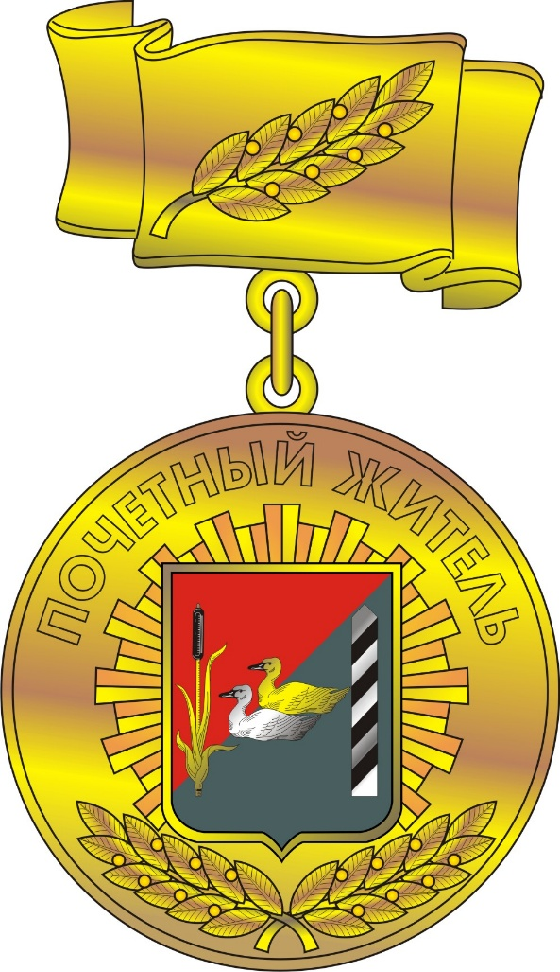

Приложение № 2
к о звании внутригородского муниципального образования города федерального значения Санкт-Петербурга муниципальный округ Красненькая речка «Почетный житель муниципального образования Красненькая речка»

ИЗОБРАЖЕНИЕ УДОСТОВЕРЕНИЯ К ЗНАКУ «ПОЧЕТНЫЙ ЖИТЕЛЬ МУНИЦИПАЛЬНОГО ОБРАЗОВАНИЯ МУНИЦИПАЛЬНЫЙ ОКРУГ КРАСНЕНЬКАЯ РЕЧКА»

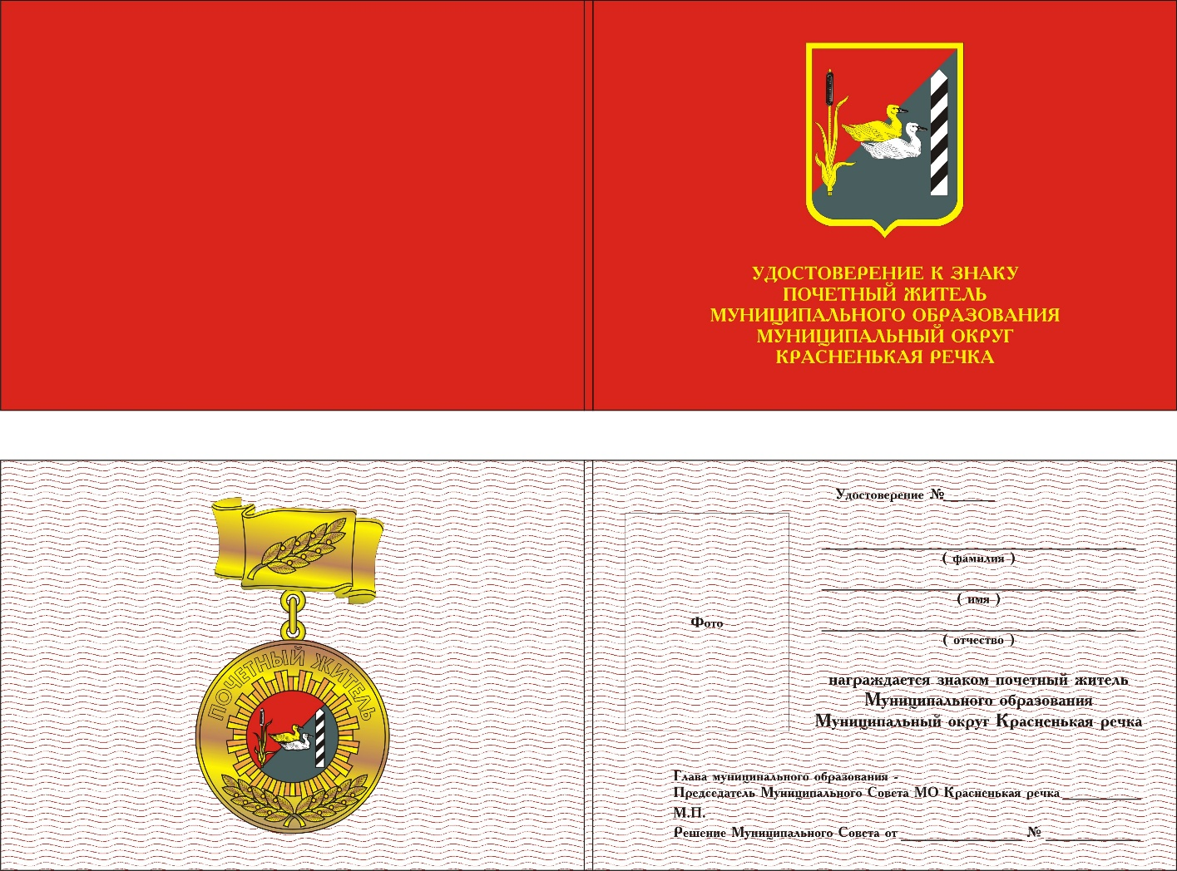

Приложение №3
к о звании внутригородского муниципального образования города федерального значения Санкт-Петербурга муниципальный округ Красненькая речка «Почетный житель муниципального образования Красненькая речка»

ИЗОБРАЖЕНИЕ ЛИЦЕВОЙСТОРОНЫ ПАПКИ ДИПЛОМА «ПОЧЕТНОГО ЖИТЕЛЯ МУНИЦИПАЛЬНОГО ОБРАЗОВАНИЯ МУНИЦИПАЛЬНЫЙ ОКРУГ КРАСНЕНЬКАЯ РЕЧКА».

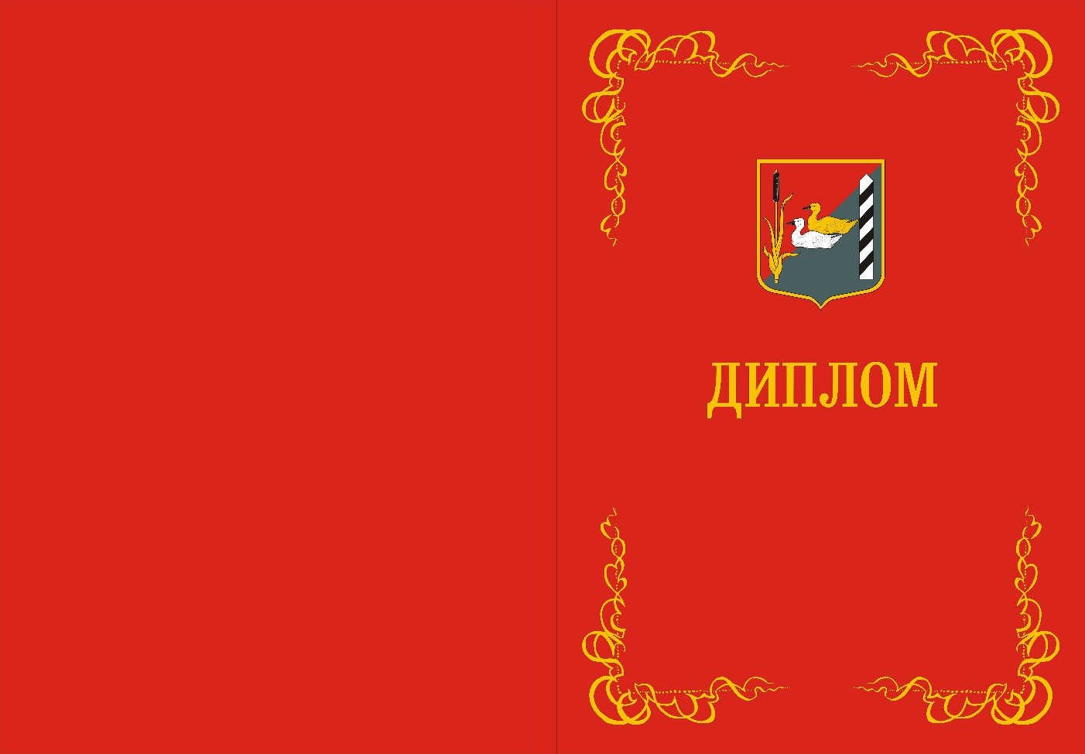

Приложение №4
к о звании внутригородского муниципального образования города федерального значения Санкт-Петербурга муниципальный округ Красненькая речка «Почетный житель муниципального образования Красненькая речка»

ИЗОБРАЖЕНИЕ ВНЕШНЕЙ СТОРОНЫ ЛИСТА-ВКЛАДЫША ДИПЛОМА «ПОЧЕТНОГО ЖИТЕЛЯ МУНИЦИПАЛЬНОГО ОБРАЗОВАНИЯ МУНИЦИПАЛЬНЫЙ ОКРУГ КРАСНЕНЬКАЯ РЕЧКА».

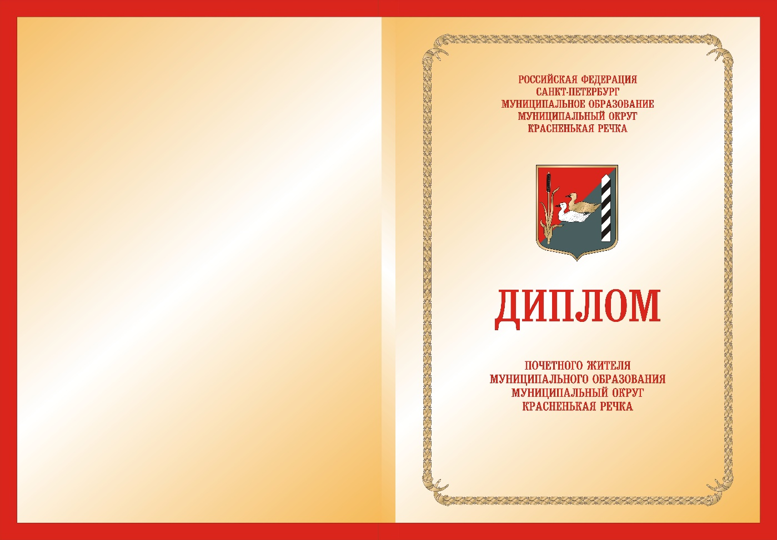

Приложение №4
к о звании внутригородского муниципального образования города федерального значения Санкт-Петербурга муниципальный округ Красненькая речка «Почетный житель муниципального образования Красненькая речка»

ИЗОБРАЖЕНИЕ ВНУТРЕННЕЙ СТОРОНЫ ЛИСТА-ВКЛАДЫША ДИПЛОМА «ПОЧЕТНОГО ЖИТЕЛЯ МУНИЦИПАЛЬНОГО ОБРАЗОВАНИЯ МУНИЦИПАЛЬНЫЙ ОКРУГ КРАСНЕНЬКАЯ РЕЧКА».

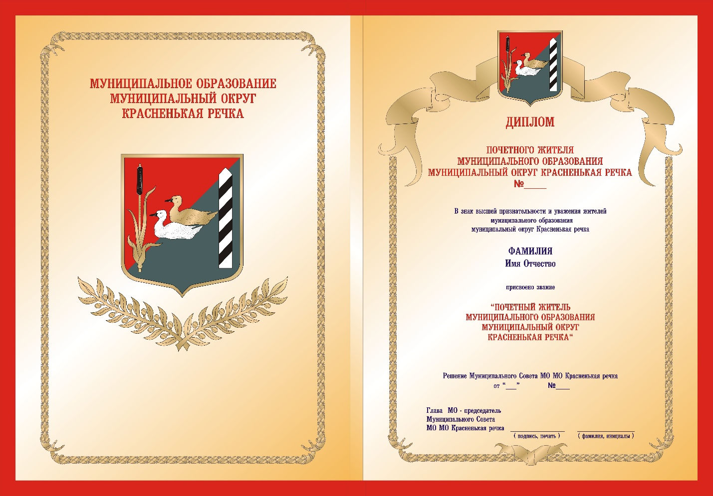

Приложение №6
к о звании внутригородского муниципального образования города федерального значения Санкт-Петербурга муниципальный округ Красненькая речка «Почетный житель муниципального образования Красненькая речка»

ОПИСАНИЕ УДОСТОВЕРЕНИЯ К ЗНАКУ «ПОЧЕТНЫЙ ЖИТЕЛЬ МУНИЦИПАЛЬНОГО ОБРАЗОВАНИЯ МУНИЦИПАЛЬНЫЙ ОКРУГ КРАСНЕНЬКАЯ РЕЧКА».

Удостоверение Почетного жителя муниципального образования Красненькая речка размером 200 мм х 65 мм (в развернутом виде) выполнено из плотного картона, обтянутого кожей красного цвета.
На лицевой стороне удостоверения в правой части по оси симметрии расположены герб муниципального образования (в верхней части) и надпись (в нижней части), выполненную в пять строк:
« УДОСТОВЕРЕНИЕ К ЗНАКУ
ПОЧЕТНЫЙ ЖИТЕЛЬ
МУНИЦИПАЛЬНОГО ОБРАЗОВАНИЯ
МУНИЦИПАЛЬНЫЙ ОКРУГ
КРАСНЕНЬКАЯ РЕЧКА»

Герб и надпись - золоченые.
На развороте удостоверения, по оси симметрии расположено цветное изображение нагрудного знака Почетного жителя.
В правой части разворота удостоверения шрифтом черного цвета вверху по оси симметрии выполнена надпись «Удостоверение №__», а ниже последовательно расположены слева - фотография Почетного жителя, справа - в три строки "фамилия", "имя", "отчество" с местом для указания соответственно фамилии, имени, отчества Почетного жителя, далее надпись «награждается знаком почетный житель Муниципального образования Муниципальный округ Красненькая речка».
Внизу расположена надпись «Глава Муниципального образования», справа от нее место для подписи Главы муниципального образования. Подпись скрепляется печатью Муниципального Совета муниципального образования. Ниже расположена надпись «Решение Муниципального Совета от _____________ № __».

Приложение №7
к о звании внутригородского муниципального образования города федерального значения Санкт-Петербурга муниципальный округ Красненькая речка «Почетный житель муниципального образования Красненькая речка»

ОПИСАНИЕ ДИПЛОМА К ЗНАКУ «ПОЧЕТНЫЙ ЖИТЕЛЬ МУНИЦИПАЛЬНОГО ОБРАЗОВАНИЯ МУНИЦИПАЛЬНЫЙ ОКРУГ КРАСНЕНЬКАЯ РЕЧКА».

Диплом "Почетный житель муниципального образования муниципальный округ Красненькая речка" состоит из папки и листа вкладыша.
Папка представляет собой, папку прямоугольной формы, выполненную из плотного картона, обтянутую кожей бордового (или красного) цвета. На лицевой стороне папки в верхней части, в центре расположено полноцветное изображение герба муниципального образования муниципальный округ Красненькая речка, в середине - надпись "ДИПЛОМ" с элементами орнамента золотистого цвета по краям.
Размер папки в развёрнутом виде 460 x 320 мм.
Лист-вкладыш крепиться в папке при помощи тесьмы, проходящей по сгибу папки.
Размер листа вкладыша в развёрнутом виде 440 x 300 мм.
На внешней стороне листа-вкладыша сверху по центру имеется надпись:

«РОССИЙСКАЯ ФЕДЕРАЦИЯ
САНКТ-ПЕТЕРБУРГ
МУНИЦИПАЛЬНОЕ ОБРАЗОВАНИЕ
МУНИЦИПАЛЬНЫЙ ОКРУГ
КРАСНЕНЬКАЯ РЕЧКА»,
далее- полноцветное изображение герба МО МО Красненькая речка, под ним текст:
«ДИПЛОМ
ПОЧЁТНОГО ЖИТЕЛЯ
МУНИЦИПАЛЬНОГО ОБРАЗОВАНИЯ
МУНИЦИПАЛЬНЫЙ ОКРУГ
КРАСНЕНЬКАЯ РЕЧКА».
На внутренней стороне листа-вкладыша размещена надпись:
«МУНИЦИПАЛЬНОЕ ОБРАЗОВАНИЕ
МУНИЦИПАЛЬНЫЙ ОКРУГ
КРАСНЕНЬКАЯ РЕЧКА»
и ниже- полноцветное изображение герба МО МО Красненькая речка. Под гербом - изображение двух положенных накрест золотых лавровых ветвей
На правой внутренней стороне листа-вкладыша сверху размещёно полноцветное изображение герба МО МО Красненькая речка по обе стороны которого изображена лента и по вертикальной оси симметрии размещён следующий текст:

«ДИПЛОМ

ПОЧЕТНОГО ЖИТЕЛЯ
МУНИЦИПАЛЬНОГО ОБРАЗОВАНИЯ
МУНИЦИПАЛЬНЫЙ ОКРУГ КРАСНЕНЬКАЯ РЕЧКА

N____

В знак высшей признательности и уважения жителей
муниципального образования
муниципальный округ Красненькая речка

ФАМИЛИЯ
Имя Отчество

присвоено звание
ПОЧЕТНЫЙ ЖИТЕЛЬ
МУНИЦИПАЛЬНОГО ОБРАЗОВАНИЯ
МУНИЦИПАЛЬНЫЙ ОКРУГ
КРАСНЕНЬКАЯ РЕЧКА

Решение Муниципального Совета МО МО Красненькая речка
от “___” N ____

Глава МО - Председатель
Муниципального Совета
МО МО Красненькая речка МП /Подпись/ Фамилия, инициалы».

